LES POTERIES

UN BONSAÏ : un arbre en pot, tout le monde le dit, mais ce n’est pas si simple.

Le pot a deux utilités - C’est le contenant pour le substrat et l’eau et le système racinaire de l’arbre.
- C’est le complément indispensable pour mettre en valeur les qualités esthétiques de l’arbre.

Il y a donc une relation rigoureuse entre l’arbre et le pot qui permet de dégager une sensation conforme à l’esthétique souhaitée. Mais l’arbre a son style propre déjà défini, par contre les pots sont nombreux et différents tant en formes, dimensions, matières, couleurs etc…..

Il faut donc trouver l’accord le plus parfait possible sachant que le pot doit valoriser l’arbre et non l’éclipser. Un pot simple et raffiné sera toujours le plus indiqué.

Les japonais utilisent le mot SHIBUI pour signifier - Simplicité
- Modestie
- Naturel
- Raffinement

QU’AVONS NOUS DONC A NOTRE DISPOSITION ?

Différentes formes de pots
- Rectangulaires
- Ovales
- Ronds
- Carrés et polygonaux
- Irréguliers
- Plats
- En coquilles
- Côtés évasés ou bombés droits, décorés….
- Pieds droits ou en nuage, figuratifs, décorés…
- Pierres plates etc…

Différentes hauteurs - Plats
- Moyens
- Profonds

Un choix de textures - Brillant émaillé (entre mât et brillant)
- Satiné
- Grès brut

Un grand choix de couleurs
- Terres naturelles
- Toutes autres couleurs non vives
- Et de cuissons

ALORS, COMMENT CHOISIR ?

D’abord attendre la « fin » de la formation de l’arbre pour le choix d’un pot “ définitif “

Il existe alors des règles générales qui ne sont pas intangibles et que l’on doit adapter à chaque arbre.
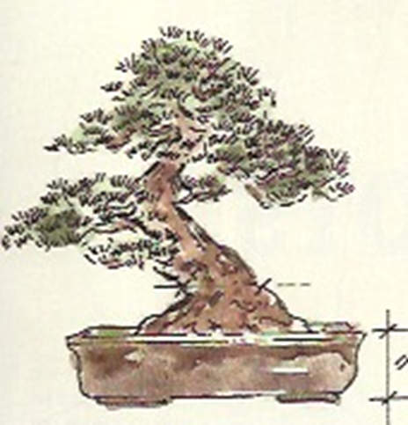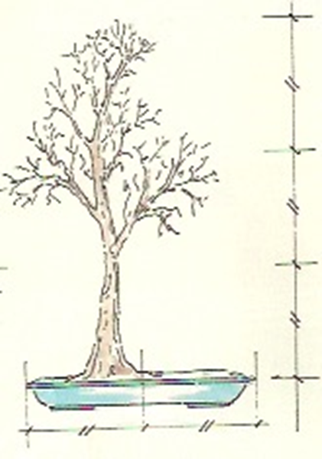
Proportions entre l’arbre et le pot.

- L’épaisseur du pot correspond souvent à celle de la base du tronc au dessus du nébari. (voir illustration)

- La longueur du pot est souvent comprise entre 2/3 et 3/4 de la hauteur de l’arbre. (voir illustration)
- Pour les arbres plus larges que hauts, la longueur du pot est souvent comprise entre 2/3 et 3/4 de la largeur de l’arbre. (photo1)

- Les forêts demandent des pots très bas et larges.

- La SUBJECTIVITE du bonsaïka est mise à contribution pour créer un accord harmonieux en dérogeant plus ou moins à ces règles par exemple avec le style du lettré.

Accord entre pot et espèce.

- Feuillus : pot émaillé.
- Conifères : pot non émaillé.

Harmonie entre forme du pot et traits caractéristiques de l’arbre.

- Tronc massif : pot plus profond que le diamètre du tronc (photos 8 et 9)
pot plus court
angles arrondis
côtés bombés

- Racines puissantes : pieds robustes (contre exemple photo 2)
pieds en forme de nuage tournés vers l’extérieur

- Bois morts importants : pot massif et assez profond
bords arrondis ou droits suivant la forme du sujet

Harmonie entre forme des pots et style des arbres.
Ici on est carrément dans le subjectif. Le choix dépend de ce que l’on veut créer comme sensation. Les conventions mentionnées ci-dessous ne sont donc pas des règles, mais des suggestions.

- Tronc droit et élancé : pot peu profond
conicité douce
rectangulaire ou ovale
bords vers l’extérieur

- Tronc droit et fortement conique: pot s’évasant sur les côtés

- Tronc puissant : pot aux côtés bombé (photo 9)

- Style de balai : pot ovale
côtés évasés

- Arbre penché raide : pot rectangulaire
côtés droits

- Arbre penché courbe : pot ovale
côtés bombés ou concaves

- Style moyogi : pot rectangulaire avec des parties arrondies, bords, côtés, pieds ou angles
coupes ovales “passe partout“ (photos 5 et 7)

- Style semi cascade : pot rond, hexagonal, carré ou coquile
profond de 2 ou 3 fois le diamètre du tronc

- Style cascade : pot rond, carré, polygonal (photo 4)
pot profond jusqu’à la moitié de la hauteur de la cascade
pot massif si bonsaï puissant
pot profond et fin si bonsaï au tronc gracieux

- Style littéraire : coupe discrète, petite, dépouillée (photo 3)
ronde ou parfois irrégulière

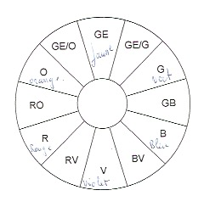
Accord entre fleurs, fruits et pot.

Suivons les conseils de John NAKA et utilisons la roue des couleurs qui reproduit l’arc en ciel en nous indiquant les couleurs complémentaires.

Ainsi, pour les fleurs rouges, la couleur complémentaire est le vert qui sera la couleur du pot.

Pour les baies oranges, le pot peut être bleu. (contre exemple phopto 6)

Tout doit être adapté par l’oeil et le jugement du bonsaïka.

La difficulté du choix d’une couleur fait que la terre cuite non vernie avec ses infinies variations de teintes s’harmonise avec la plupart des arbres.

V : violet GE : jaune B : bleu G : vert R : rouge O : orange

Les sources : Le classeur F.F.B.
NAKA II et Esprit Bonsaï

